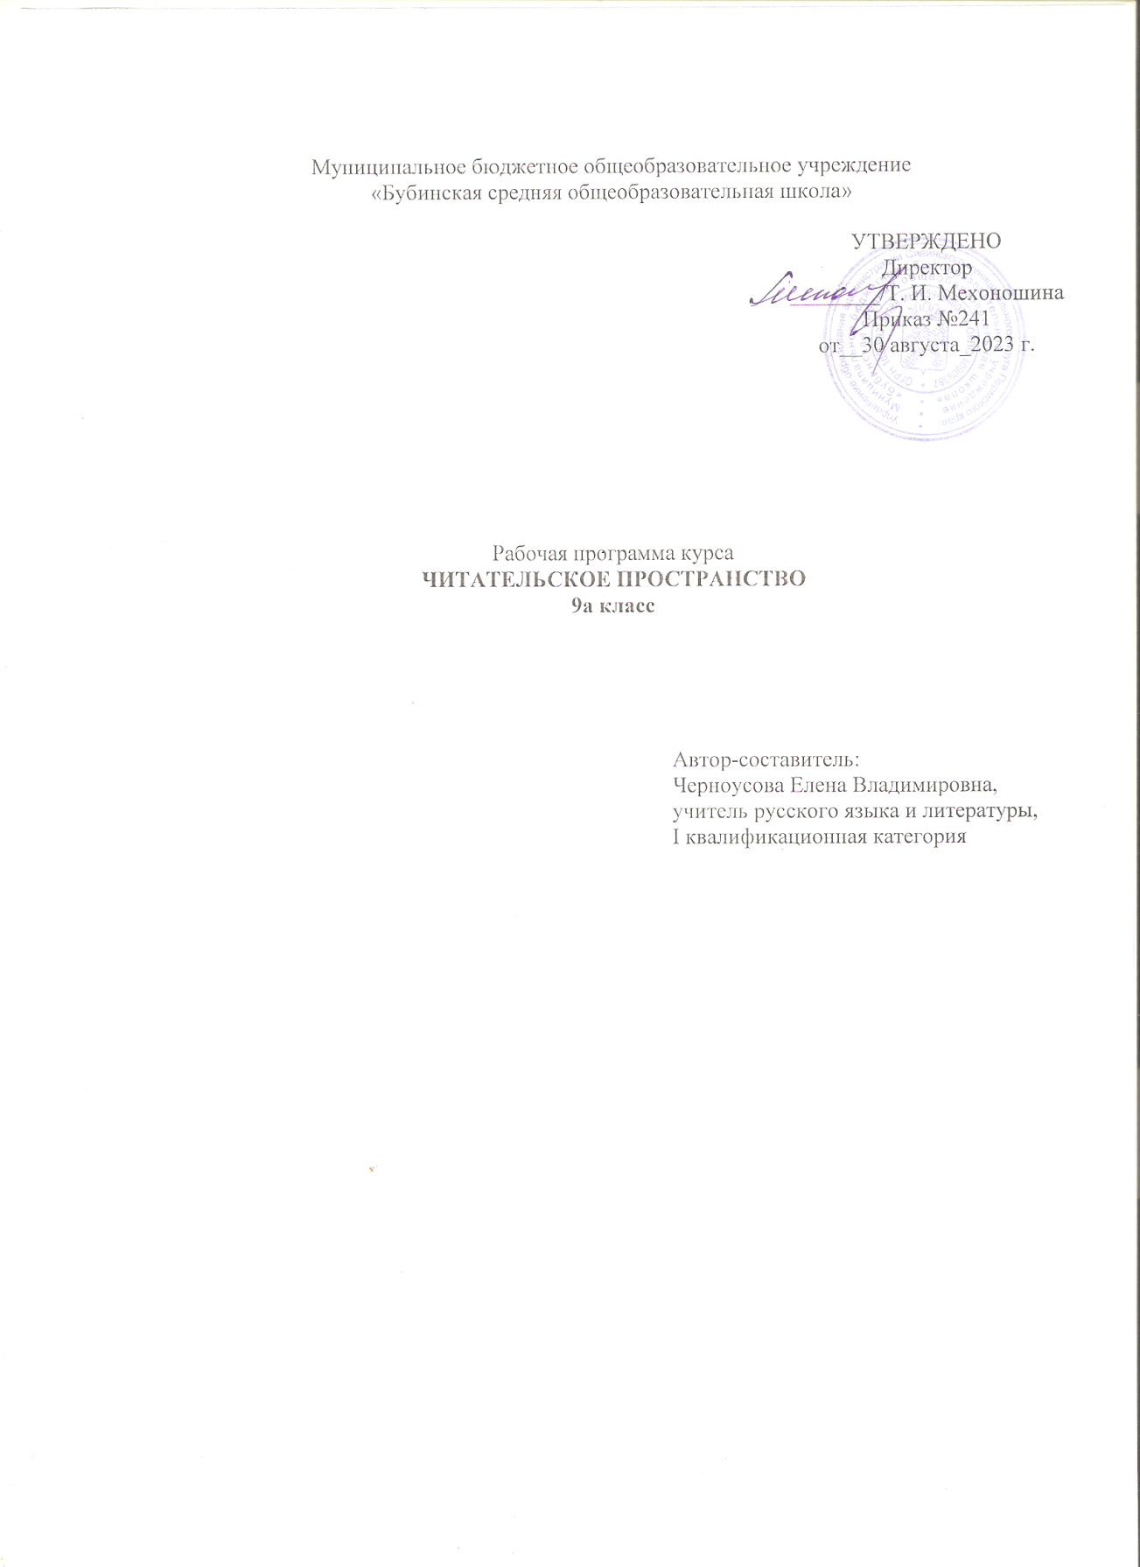

Пояснительная записка

Рабочая программа «ЧИТАТЕЛЬСКОЕ ПРОСТРАНСТВО» (далее – Программа) разработана в соответствии с Требованиями Федерального Закона от 29.12.2012 г. № 273-ФЗ «Об образовании в Российской Федерации» с изменениями;
- Приказ Министерства образования и науки Российской Федерации от 17 мая 2012 года N 413 «Об утверждении федерального государственного образовательного стандарта среднего общего образования» (с изменениями на 29 июня 2017 года);
- Приказ Министерства образования и науки Российской Федерации «О внесении изменений в приказ Министерства образования и науки российской Федерации от 17 мая 2012 г. № 413 «Об утверждении федерального государственного образовательного стандарта среднего (полного) общего образования» от 29 декабря 2014 г. № 1645;
- Приказ Министерства образования и науки Российской Федерации «О внесении изменений в федеральный государственный образовательный стандарт среднего общего образования, утвержденный приказом Министерства образования и науки Российской Федерации от 17 мая 2012 г. № 413» от 31 декабря 2015 г. № 1578;
- Приказ Министерства образования и науки Российской Федерации от 29.06. 2017 г.
№ 613 «О внесении изменений в федеральный государственный образовательный стандарт среднего общего образования, утвержденный приказом Министерства образования и науки Российской Федерации от 17.05.2012г. № 413».

Общая характеристика курса

В основе занятий курса «Формирование навыков читательской грамотности. Читательское пространство» лежит системно - деятельностный подход, направленный на формирование и развитие коммуникативной компетенции обучающихся. Внеурочная деятельность по развитию читательской грамотности является важнейшей составной частью работы по приобщению обучающихся к литературе как искусству слова, пробуждению у них интереса к словесному творчеству и чтению художественных произведений, формированию техники чтения и приемов понимания текста, тем самым помогая им лучше усваивать программный материал, повышать их общую коммуникативную культуру. Осуществление этих задач ведет к выполнению основной цели – развитию у обучающихся интереса к литературному чтению как учебному предмету, воспитанию у них бережного отношения слову, богатству языка, воспитанию любви и уважения к художественной литературе. Особенность программы в том, что она разработана для детей общеобразовательной школы, в ней представлена стратегия смыслового чтения и понимания текста обучающимися в последовательности, сопровождающей систему практических занятий.
Адресат программы: обучающиеся 9 класса.
Периодичность и продолжительность занятий: 1 раза в неделю.

На изучение программы отводится 34 часа.

Планируемые результаты освоения программ внеурочной деятельности.

Личностными результатами при изучении Программы являются:
- воспитание российской гражданской идентичности: патриотизма, любви и уважения к Отечеству, чувства гордости за свою Родину, прошлое и настоящее многонационального народа России; осознание своей этнической принадлежности, знание истории, языка, культуры своего народа, своего края, основ культурного наследия народов России и человечества; усвоение гуманистических,

демократических и традиционных ценностей многонационального российского общества; воспитание чувства ответственности и долга перед Родиной;
- формирование ответственного отношения к учению, готовности и способности обучающихся к саморазвитию и самообразованию на основе мотивации к обучению и познанию, осознанному выбору и построению дальнейшей индивидуальной траектории образования на базе ориентировки в мире профессий и профессиональных предпочтений, с учётом устойчивых познавательных интересов;
- формирование целостного мировоззрения, соответствующего современному уровню развития науки и общественной практики, учитывающего социальное, культурное, языковое, духовное многообразие современного мира;
- формирование осознанного, уважительного и доброжелательного отношения к другому человеку, его мнению, мировоззрению, культуре, языку, вере, гражданской позиции, к истории, культуре, религии, традициям, языкам, ценностям народов России и народов мира; готовности и способности вести диалог с другими людьми и достигать в нём взаимопонимания;
- освоение социальных норм, правил поведения, ролей и форм социальной жизни в группах и сообществах, включая взрослые и социальные сообщества; участие в школьном самоуправлении и общественной жизни в пределах возрастных компетенций с учётом региональных, этнокультурных, социальных и экономических особенностей;
- развитие морального сознания и компетентности в решении моральных проблем на основе личностного выбора, формирование нравственных чувств и нравственного поведения, осознанного и ответственного отношения к собственным поступкам;
- формирование коммуникативной компетентности в общении и сотрудничестве со сверстниками, детьми старшего и младшего возраста, взрослыми в процессе образовательной, общественно полезной, учебно-исследовательской, творческой и других видов деятельности;
- формирование ценности здорового и безопасного образа жизни; усвоение правил индивидуального и коллективного безопасного поведения в чрезвычайных ситуациях, угрожающих жизни и здоровью людей, правил поведения на транспорте и на дорогах;

- формирование основ экологической культуры, соответствующей современному уровню экологического мышления, развитие опыта экологически ориентированной рефлексивно-оценочной и практической деятельности в жизненных ситуациях;
- осознание значения семьи в жизни человека и общества, принятие ценности семейной жизни, уважительное и заботливое отношение к членам своей семьи;
- развитие эстетического сознания через освоение художественного наследия народов России и мира, творческой деятельности эстетического характера.

Метапредметные результаты предполагают овладение школьниками в ходе урочной и внеурочной деятельности различными УУД, среди которых приоритетными в реализации цели будут:
Регулятивные:

- выделять альтернативные способы достижения цели и выбирать наиболее эффективный способ;
- при планировании достижения целей самостоятельно, полно и адекватно учитывать условия и средства их достижения;
Коммуникативные:

- адекватно использовать речевые средства для решения различных коммуникативных задач; владеть устной и письменной речью; строить монологическое контекстное высказывание;
- использовать адекватные языковые средства для отображения своих чувств, мыслей, мотивов и потребностей;
- отображать в речи (описание, объяснение) содержание совершаемых действий как в форме громкой социализированной речи, так и в форме внутренней речи.
- вступать в диалог, а также участвовать в коллективном обсуждении проблем, участвовать в дискуссии и аргументировать свою позицию, владеть монологической и диалогической формами речи в соответствии с грамматическими и синтаксическими нормами родного языка;
Познавательные:

- осуществлять расширенный поиск информации с использованием ресурсов библиотек и Интернета;
- формировать основы ознакомительного, изучающего, усваивающего и поискового чтения;
- структурировать тексты, включая умение выделять главное и второстепенное, главную идею текста, выстраивать последовательность описываемых событий;
- работать с метафорами — понимать переносный смысл выражений, понимать и употреблять обороты речи, построенные на скрытом уподоблении, образном сближении слов;
- сформировать основы рефлексивного чтения.

Стратегия смыслового чтения и работы с текстом предполагает достижение следующих результатов:

Предметные результаты.

- Работа с текстом: поиск информации и понимание прочитанного Обучающийся научится:
  - ориентироваться в содержании текста и понимать его целостный смысл:

- определять главную тему, общую цель или назначение текста;

- выбирать из текста или придумать заголовок, соответствующий содержанию и общему смыслу текста;
- формулировать тезис, выражающий общий смысл текста;

- предвосхищать содержание предметного плана текста по заголовку и с опорой на предыдущий опыт;
- объяснять порядок частей/инструкций, содержащихся в тексте;

- сопоставлять основные текстовые и в нетекстовые компоненты: обнаруживать соответствие между частью текста и его общей идеей, сформулированной вопросом, объяснять назначение карты, рисунка, пояснять части графика или таблицы и т. д.;
  - находить в тексте требуемую информацию (пробегать текст глазами, определять его основные элементы, сопоставлять формы выражения информации в запросе и в

самом тексте, устанавливать, являются ли они тождественными или синонимическими, находить необходимую единицу информации в тексте);
  - решать учебно-познавательные и учебно-практические задачи, требующие полного и критического понимания текста:
- определять назначение разных видов текстов;

- ставить перед собой цель чтения, направляя внимание на полезную в данный момент информацию;
- различать темы и подтемы специального текста;

- выделять не только главную, но и избыточную информацию;

- прогнозировать последовательность изложения идей текста;

- сопоставлять разные точки зрения и разные источники информации по заданной теме;

- выполнять смысловое свёртывание выделенных фактов и мыслей;

- формировать на основе текста систему аргументов (доводов) для обоснования определённой позиции;
- понимать душевное состояние персонажей текста, сопереживать им.

Обучающийся получит возможность научиться:

  - анализировать изменения своего эмоционального состояния в процессе чтения, получения и переработки полученной информации и её осмысления.

3.Преобразование и интерпретация информации в тексте Обучающийся научится:
  - структурировать текст, используя нумерацию страниц, списки, ссылки, оглавление; проводить проверку правописания; использовать в тексте таблицы, изображения;
  - преобразовывать текст, используя новые формы представления информации: формулы, графики, диаграммы, таблицы (в том числе динамические, электронные, в частности в практических задачах), переходить от одного представления данных к другому;
  - интерпретировать текст:

- сравнивать и противопоставлять заключённую в тексте информацию разного характера;
- обнаруживать в тексте доводы в подтверждение выдвинутых тезисов;

- делать выводы из сформулированных посылок;

- выводить заключение о намерении автора или главной мысли текста.

Обучающийся получит возможность научиться:

  - выявлять имплицитную информацию текста на основе сопоставления иллюстративного материала с информацией текста, анализа подтекста (использованных языковых средств и структуры текста).

Оценка информации, содержащейся в тексте. Обучающийся научится:
  - откликаться на содержание текста:

- связывать информацию, обнаруженную в тексте, со знаниями из других источников;

- оценивать утверждения, сделанные в тексте, исходя из своих представлений о мире;

- находить доводы в защиту своей точки зрения;

  - откликаться на форму текста: оценивать не только содержание текста, но и его форму, а в целом — мастерство его исполнения;
  - на основе имеющихся знаний, жизненного опыта подвергать сомнению достоверность имеющейся информации, обнаруживать недостоверность получаемой информации, пробелы в информации и находить пути восполнения этих пробелов;
  - в процессе работы с одним или несколькими источниками выявлять содержащуюся в них противоречивую, конфликтную информацию;
  - использовать полученный опыт восприятия информационных объектов для обогащения чувственного опыта, высказывать оценочные суждения и свою точку зрения о полученном сообщении (прочитанном тексте).

Обучающийся получит возможность научиться:

  - критически относиться к рекламной информации;

  - находить способы проверки противоречивой информации;

  - определять достоверную информацию в случае наличия противоречивой или конфликтной ситуации.

- Календарно-тематическое планирование.
№ урока | Наименование разделов и тем урока | Содержание занятия
 | Текст.
1 | Текст. Виды текста. Назначение текста. | Формирование понятия о тексте, признаках, элементах текста.
2 | Функции чтения. Познавательная функция чтения. | Устное сообщении на основе информации о мире, людях, фактах и явлениях  действительности.
3 | Регулятивная функция чтения. | Защита презентаций, видеоматериалов на основе жизненных наблюдений.
4 | Ценностно-ориентационная функция чтения. | Создание речевой ситуации на основе эмоционального отклика о прочитанном произведении.
5 | Механизмы чтения. Ассоциативное восприятие текста. | Совершенствование разных механизмов чтения.
6 | Виды чтения. Просмотровое чтение. | Чтение текста, определение дальнейших целей работы с текстом.
7 | Ознакомительное чтение. | Чтение текста, определение основной информации в тексте, исключение второстепенной информации.
8 | Изучающее чтение. | Чтение текста, тренировка механизма запоминания текста.
9 | Уровни грамотности чтения.  Первый уровень осмысления текста,  определения авторского намерения. | Определение одного или нескольких отрывков явно выраженной в тексте информации по простому критерию.
10 | Практикум. Определение основной идеи текста. | Практическая работа по определению основной идеи текста с использованием заголовков частей текста и явно выраженной информации в короткой части текста.
11 | Второй уровень осмысления  текста, определение главной мысли, интерпретация | Практическая работа по определению связи  между текстом и внешними знаниями, основываясь на собственном опыте и

 | малоизвестной информации. | отношениях.
12 | Практикум. Интерпретация и обобщение информации. | Практическая работа по обобщению  информацию из различных частей текста и текстов с целью определения намерения автора.
13 | Третий уровень осмысления текста, сравнение, противопоставление, классификация  информации. | Работа с известной, но противоречивой информацией, демонстрирование точного понимания текста в связи с известными, повседневными знаниями.
14 | Практикум. Интерпретация информации с использованием причинно- следственных связей. | Практическая работа по оценке информации с использованием особенностей организации текста, следуя логическим связям в тексте.
15 | Четвертый уровень осмысления текста,  определение идеи текста для понимания в незнакомом контексте. | Истолкование разделов текста с учетом понимания текста в целом.
16 | Практикум. Интерпретация неявно выраженной  информации. | Практическая работа по установлению  последовательности отрывков глубоко скрытой информации, отвечающей множественным критериям в тексте с неизвестным контекстом или формой.
17 | Пятый уровень осмысления текста. Полное понимание текста, истолкование значения нюансов языка. | Установление последовательности или  комбинации фрагментов текста, содержащих достаточно объемную информацию.
18 | Практикум. Работа с противоречивыми текстами. | Выявление связи отдельных частей текста с темой или основной мыслью при работе с противоречивыми текстами, структура изложения которых неочевидна или явно не обозначена.
19 | Этапы работы с текстом.  Планирование  деятельности, чтение текста, контроль понимания прочитанного. | Чтение текста, определение микроконтекста , анализ достижения результатов.
20 | Приемы осмысления текста. Постановка вопросов, антиципация содержания, составление плана, схемы. | Работа в парах по выявлению антиципации содержания – понимания предсодержания текста.
21 | Приемы осмысления текста. Прием тезирования, прием комментирования, логическое запоминание, | Работах в группах по совершенствованию приемов тезирования, комментирования лингвистических текстов.

 | реферативный пересказ.
22 | Приемы осмысления текста. Аннотирование, составление докладов. | Защита групповых и индивидуальных проектов по теме: «Выдающиеся лингвисты 20 века».
23 | Основные вопросы текста, их формулировка. | Нахождение в тексте основных вопросов, раскрываемых автором.
24 | Сюжет текста, фабула. | Сжатый пересказ текста, письменное высказывание – по желанию.
25 | Избыточная информация в тексте и ее интерпретация. | Определение главной и избыточной информации в тексте.
26 | Авторская мысль и точка зрения читателя. | Участие в лингвистической дискуссии по теме урока.
27 | Критическая статья как вид многоаспектного текста. | Защита проектов по исследовательским работам Ю.М. Лотмана,  В.А. Непомнящего, В.А. Кожинова.
28 | Комплексный анализ текста. Основные подходы к работе с текстом. | Проведение лингвистического и стилистического анализа текста.
 | Ввод и обработка информации.
29 | Ввод и запись средствами ИКТ информации об объектах и процессах окружающего мира изображений, текста, музыки. | Защита проектов и презентаций о способах ввода информации.
30 | Поиск информации в тексте, файловой системе, базе  данных, Интернете. | Составление аннотационного справочника по видам поисковых систем.
31 | Выявление имплицитной | Выявление имплицитной информации текста на  основе сопоставления иллюстративного

 | информации в тексте. | материала с информацией текста, анализа подтекста.
32 | Преобразование текста. | Преобразование текста, используя формулы, графики, диаграммы, таблицы (в том числе  динамические, электронные), переход от одного представления данных к другому.
33 | Интерпретация текста. | Интерпретация текста путем сравнения и противопоставления заключѐнной в тексте информации разного характера.
34 | Комплексная работа по тексту. | Творческая работа. Выявление подтекстовой информации во фрагментах философской монографии Д. Андреева «Роза мира».

